Цель работы – изучение и усвоение методов тестирования логики программы, формализованного описания результатов тестирования и стандартов по составлению схем программ.
Определить, войдет ли в конверт с внутренними размерами a и b мм прямоугольная открытка размером с и d мм. Для размещения открытки в конверте необходим зазор в 1 мм с каждой стороны.
Блок схема
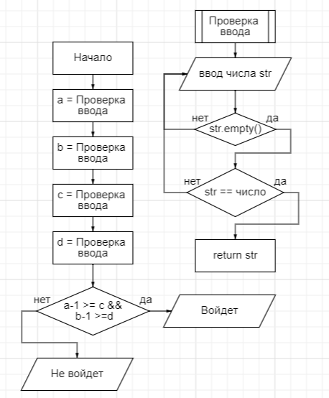

Таблица тестирование
Тест | Ожид. рез | Фак. Рез. | Рез.Тест.
a = 2, b=2, c= 2, d=2 | Данные валидны, не войдет | Данные валидны, не войдет | +
a =, b=, c= , d=2 | Данные не валидны введите данные еще раз | Данные не валидны введите данные еще раз | +
a=”фа”, b=а, c=”da” , d=2 | Данные не валидны введите данные еще раз | Данные не валидны введите данные еще раз | +
a=5,b=5, c=3, d=3 | Данные валидны, войдет | Данные валидны, войдет | +
a=5.52, b=5, c=3, d=3 | Данные не валидны введите данные еще раз | Данные не валидны введите данные еще раз | +

Код программы
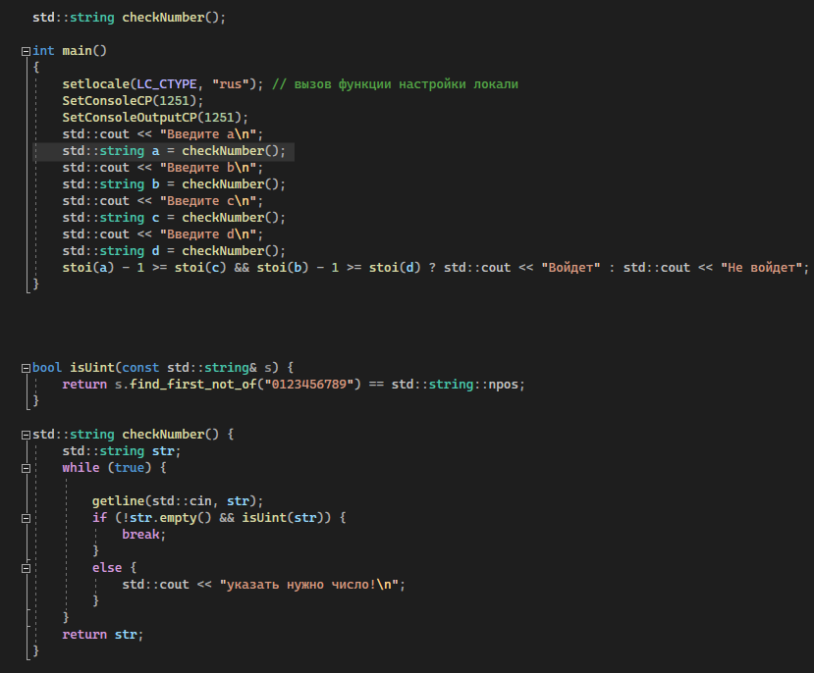
Результат работы
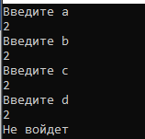
Когда вводится пустота программа возвращает сообщение
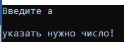
Когда вводится не число программа возвращает сообщение
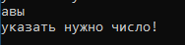
Когда вводится дробное число программа возвращает сообщение
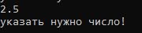
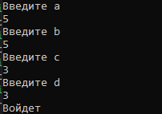
На основе тестов программы было проверено что нельзя ввести значение не являющим целым числом.

